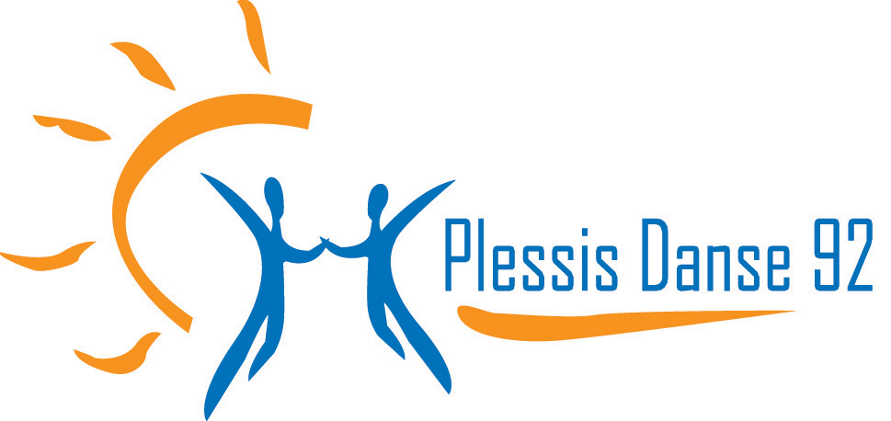
SOIREE ADHERENTS

Date : SAMEDI 16 DECEMBRE 2023 à partir de 20h30

Lieu: Espace Galilée (Salle des fêtes du Plessis) 9 Avenue Galilée dans la zone industrielle.
Parking en face de la Salle Sté UTRAM
Plan disponible sur les lieux des cours.

Animations: Cours d’initiation pendant la soirée

Participation avec masque recommandé

Participation aux frais:
Adhérents : Soirée Gratuite
Conjoint : 5€
Amis ; 5€
Gratuit pour les enfants.

Réservations: Le plus tôt possible, sur les lieux des cours, au 06 30 36 59 85 ou par mail manuel.perez15@free.fr

BOISSONS SOFT ET CONFISERIES GRATUITES

REPONSE

Inscriptions :Sur les lieux des cours, le règlement des 5€ par personne devra nous parvenir au plus tard le 14 DECEMBRE 2023 avec cette invitation complétée.
La soirée sera limitée aux 100 premières inscriptions.

Nom adhérent : «NOMS» Prénom : «PRENOMS»

Discipline pratiquée :

Conjoint : Oui Non
Nombre d’amis : (en fonction des places disponibles)
Nombre d’enfants :

Total adultes :

Ci-joint règlement de :
(Chèques à l’ordre de : Plessis Danse 92)

